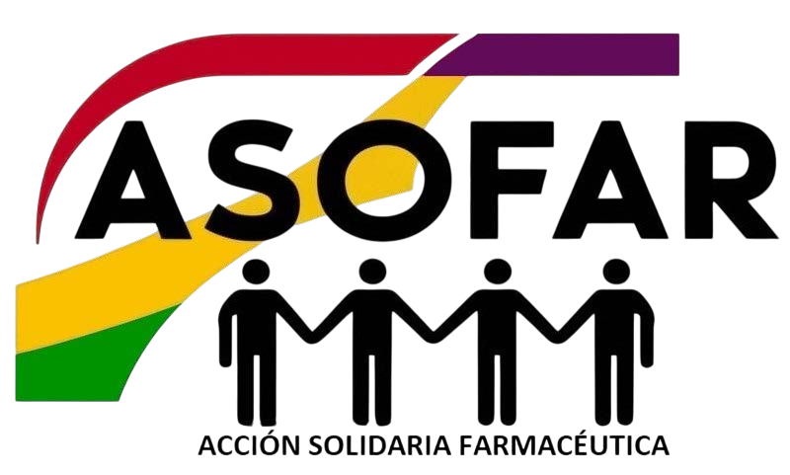
Colegio de Farmacéuticos de Tucumán

ANEXO I
REGLAMENTO DEL FONDO DE ACCION SOLIDARIA FARMACÉUTICA - ASOFAR

ARTÍCULO PRIMERO:
La Comisión Administradora con aprobación del Consejo Directivo del Colegio de Farmacéuticos de Tucumán, de conformidad a lo establecido en el art. 2 inc.
b) del Reglamento de ASOFAR, fija los siguientes montos en concepto de cuota mensual:
ASOFAR 1 (socio titular): $2.014,00
ASOFAR 2 (grupo familiar hasta 4 integrantes): $3.374,00 ASOFAR 3 (más de 4 integrantes): $5.061,00
ASOFAR Jubilado: $1.687,00 ARTÍCULO SEGUNDO:
BENEFICIOS: La Comisión Administradora con aprobación del Consejo Directivo del Colegio de Farmacéuticos de Tucumán, de conformidad a lo establecido en los Art 9° y Art.10° del Reglamento de ASOFAR, fija las siguientes sumas en concepto de reintegros:
- Reintegro del pago de Consultas Médicas hasta la suma de $4.500,00.
La cantidad de consultas médicas mensuales reconocidas, son hasta 6 (seis) por grupo familiar, con o sin obra social.
- Reintegro del pago de Sesiones de Terapias hasta la suma de $4.500,00. La cantidad de sesiones de terapias reconocidas, serán hasta 4 (cuatro) mensuales por cada integrante del grupo familiar, ya sea con o sin obra social (PSICOTERAPIA, FISIOTERAPIA, TERAPIAS ESPECIALES, ETC).
- Reintegro del precio de Cristales de anteojos recetados, hasta la suma de
$44.985,00. Cristales 1 (uno) por año, por cada integrante del grupo familiar.
- Reintegro de lo abonado por Cama de acompañante para titular, hasta la suma de $44.985,00 por día y hasta 2 (dos) días, por mes.

- Reintegro de lo abonado en concepto de Ortopedia hasta la suma de
$15.070,00 por año y para cada uno de los miembros del grupo familiar.
- Reintegro de lo abonado por Ortodoncia hasta la suma de $44.985,00
por única vez.
- Reintegro del precio de Pasajes aéreos (ida y vuelta) para titular, por año,
por razones de salud y de acuerdo a disponibilidad de los fondos de ASOFAR.
- Reintegro de pago de Coseguro de alta complejidad y/o casos
especiales, serán del 20% de los gastos efectuados en ese concepto, conforme la acreditación de los mismos y serán hasta la suma de $223.460,00.
- Reintegro de lo abonado en concepto de Odontología:
Será del 70% de los gastos presentados, con obra social y del 20% sin obra social, previa auditoría odontológica (odontólogo) designado por ASOFAR.
- Reintegro de lo abonado por Prácticas médicas:
De lo presentado será del 70% con obra social y del 20% de lo presentado sin obra social.
- Reintegro de lo abonado en concepto de Análisis Bioquímicos:
De lo presentado será del 70% con Obra Social y del 20% de lo presentado sin obra social.
- Reintegro de lo abonado por Rayos X:
De lo presentado será del 70% con obra social y del 20% de lo presentado sin obra social.
- Reintegro de lo abonado por Fonoaudiología hasta $4.500,00 y hasta 4
(cuatro) por mes, por cada integrante del grupo familiar.
- Reintegro de gastos por Estudios Especiales (Ecografía, Eco-Doppler,
Mamografía, etc.):
De lo presentado será del 70% con obra social y del 20% de lo presentado sin obra social.
ARTÍCULO TERCERO:
La Comisión Administradora con aprobación del Consejo Directivo del Colegio de Farmacéuticos de Tucumán, de conformidad a lo establecido en los ARTÍCULOS: 13°, 14°; 15°, y 16° del Reglamento de ASOFAR, fija los siguientes montos en concepto de SUBSIDIOS:
Nacimiento: $44.985,00

Matrimonio: $44.985,00 Fallecimiento Titular: $223.460,00
Fallecimiento Grupo Familiar: $89.518,00

